BANK SPÓŁDZIELCZY
w PIEŃSKU

Aplikacja mobilna
Nasz Bank

(instrukcja użytkownika)
Wersja 03

http://www.bspiensk.pl

Spis treści
1. Wprowadzenie 3
1.1. Informacje ogólne 3
1.2. Bezpieczeństwo 4
2. Aktywacja aplikacji Nasz Bank 5
3. Obsługa aplikacji Nasz Bank 8
2.1. Logowanie 8
2.2. Pulpit 12
3. Finanse 21
3.1. Rachunki 22
3.2. Lokaty 23
3.3. Kredyty 25
4. Płatności 27
4.1. Przelew dowolny 28
4.2. Przelew podatkowy 29
4.3. Przelew na rachunek własny 30
4.4. Przelew QR 31
4.5. Sm@rt wypłata 32
4.6. Przelewy zdefiniowane 33
4.7. Przelewy oczekujące 34
4.8. Płatność podzielona (Split Payment) 36
5. Ustawienia 37
5.1. Zmień e-PIN 38
5.2. Logowanie odciskiem palca 38
5.3. Informacje dostępne przed zalogowaniem 40
5.4. Powiadomienia 41
5.5. Usuń użytkownika 42
5.6. Informacje 43
6. Streszczenie 44
7. Często zadawane pytania i odpowiedzi 46
Historia zmian wersji dokumentu 49

Wprowadzenie

Informacje ogólne
Aplikacja mobilna Nasz Bank (zwana dalej Aplikacją) umożliwia obsługę rachunków bankowych Klienta, użytkownika serwisu bankowości elektronicznej, za pośrednictwem urządzeń mobilnych typu smartfon, tablet. Pozwala na kontrolę swoich finansów w dowolnym miejscu i czasie, niezbędny jest pakiet danych internetowych ponieważ Aplikacja łączy się z odpowiednim serwerem przez Internet.

Aplikację należy pobrać ze sklepu Google Play (dla Android) lub App Store (dla iOS)

Aplikacja mobilna umożliwia:
- przeglądanie informacji o zgromadzonych środkach finansowych na swoich rachunkach
- dostęp do historii operacji
- prezentowanie informacji o stanie konta oraz ostatniej operacji bez konieczności logowania się do Aplikacji (domyślnie opcja wyłączona, dostępna w Ustawieniach)
- dostęp do informacji o kredytach, lokatach
- wykonanie przelewów zwykłych, zdefiniowanych, podatkowych, płatności podzielonych (Split Payment)
- wykonywanie przelew QR
- zakładanie i likwidacja lokat
- zatwierdzanie operacji bankowych autoryzacją mobilną – zastąpienie papierowych list haseł, haseł SMS
- wyszukanie oddziałów i bankomatów, wykonanie połączenia telefonicznego do banku czy wysłanie e-maila przed zalogowaniem do aplikacji
Przed zalogowaniem do Aplikacji na dole ekranu widnieje pasek umożliwiający wybór przycisków: 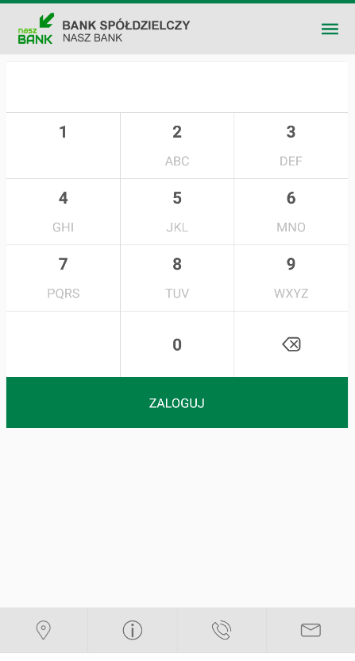

zlokalizuj oddziały i bankomaty banku,
informacje: o banku i aplikacji, polityka prywatności i bezpieczeństwo,
 wykonaj połączenie telefoniczne do centrali banku,
 wyślij e-mail do centrali banku,
Po wybraniu których zostaniemy automatycznie przekierowani na dane opcje.

Bezpieczeństwo
Komunikacja między aplikacją Nasz Bank a bankiem odbywa się z użyciem mechanizmów szyfrujących.

Korzystanie z Aplikacji jest bezpieczne - dostęp chroniony jest kodem e-PIN lub z wykorzystaniem cech biometrycznych:
- e-PIN – indywidualne hasło dostępu klienta do Aplikacji. Jest ciągiem cyfr, musi mieć co najmniej 5 znaków, maksymalnie 20, pozwala na zalogowanie się do Aplikacji i na autoryzację wykonywanych operacji
- użytkownicy Aplikacji mogą logować się wykorzystując cechy biometryczne (odcisk palca lub geometrię twarzy)

Ważne:
- dbaj o bezpieczeństwo Twojego urządzenia mobilnego, instaluj tylko legalne oprogramowanie oraz wszystkie zalecane aktualizacje
- zawsze używaj zaktualizowanego oprogramowania antywirusowego
- pamiętaj, e-PIN do logowania w Aplikacji mobilnej Nasz Bank przeznaczony jest tylko dla jednej osoby – nie udostępniaj go innej osobie
- zawsze kończąc pracę korzystaj z polecenia „Wyloguj”
- bank będzie wysyłał komunikaty do użytkowników tylko i wyłącznie poprzez system bankowości elektronicznej, w Aplikacji po zalogowaniu lub w powiadomieniach push
- bank nigdy i w żadnej formie nie będzie Cię prosił o podanie kodu dostępu (kodu e-PIN) do Aplikacji

Aktywacja aplikacji Nasz Bank
Aby aktywować Aplikację należy:
- zainstalować aplikację Nasz Bank na urządzeniu mobilnym:
- z systemem Android ze sklepu Google Play
- z systemem iOS za sklepu AppStore;
- na końcowym etapie instalacji, zalogować się do serwisu bankowości internetowej w celu dodania urządzenia mobilnego.

Instalacja „krok po kroku”:
W Aplikacji postępujemy zgodnie z wyświetlonymi komunikatami (krok1, krok2, krok3, krok4)
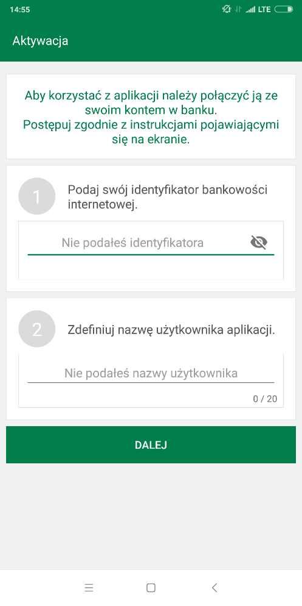
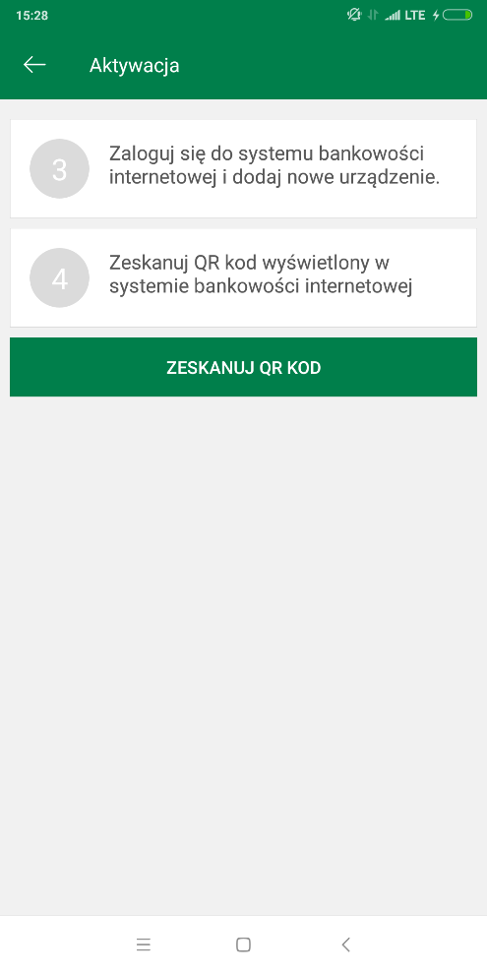

Ad. krok 3 instalacji:
 | Ustawienia kanały dostępu i urządzenia dodaj urządzenie
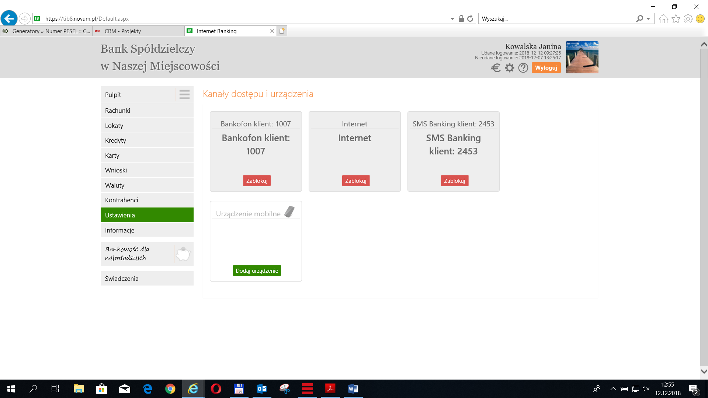

Wybieramy opcję Dodaj urządzenie i postępujemy zgodnie z komunikatami wyświetlonymi przez system:
- podajemy nazwę urządzenia
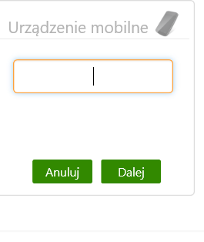
- wpisujemy otrzymany kod z SMS
- skanujemy QR kod wyświetlony w bankowości internetowej
- ustalamy e-PIN do Aplikacji – długość kodu e-PIN powinna mieścić się między 5 a 20 znakami
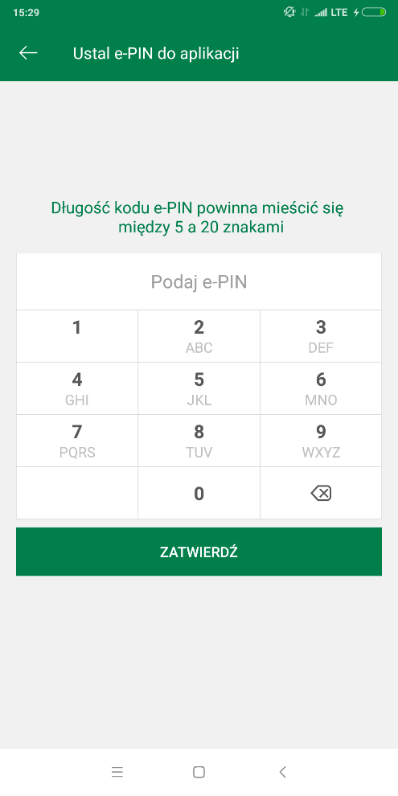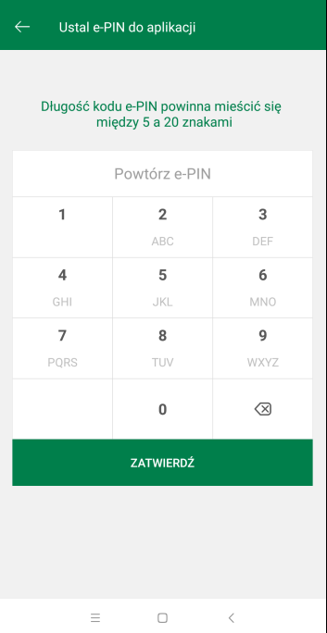

Po poprawnym zapisaniu danych pojawi się komunikat „Proces aktywacji zakończył się pomyślnie”.

3. Obsługa aplikacji Nasz Bank

Logowanie
Logowanie do Aplikacji mobilnej odbywa się za pomocą kodu e-PIN-u ustalonego w trakcie jej aktywacji lub za pomocą biometrii. Sposoby logowania można stosować zamiennie. W przypadku zeskanowanego odcisku palca, w widoku logowania do Aplikacji jest możliwość wyboru sposobu logowania:
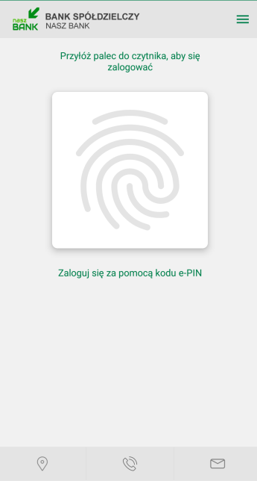
W przypadku gdy nie zeskanowano odcisku palca w widoku logowania pojawi się możliwość wprowadzenia e-PIN-u:
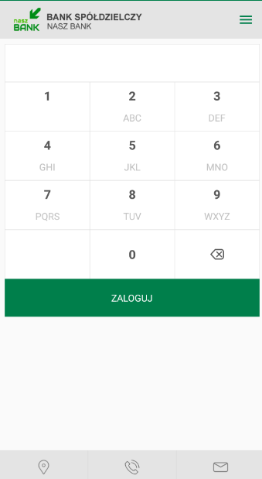

Ważne:

Po wprowadzeniu nieprawidłowego kodu e-PIN wyświetli się komunikat:

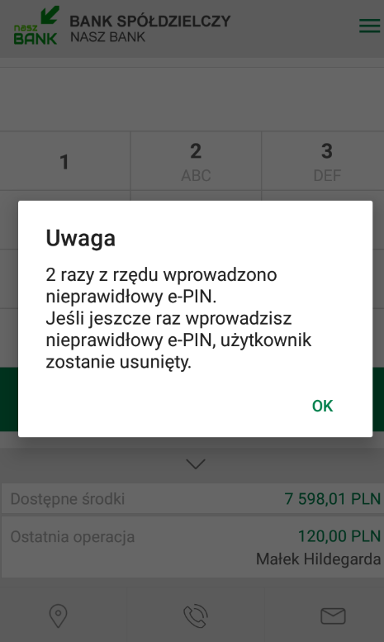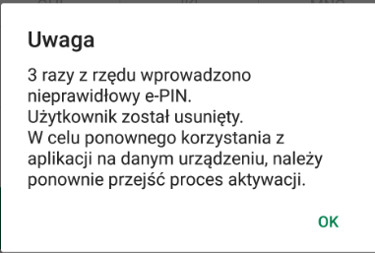
W widoku logowania do Aplikacji po wybraniu ikonki w prawym górnym rogu , mamy możliwość przełączenia użytkownika lub dodania nowego - Dodaj użytkownika.

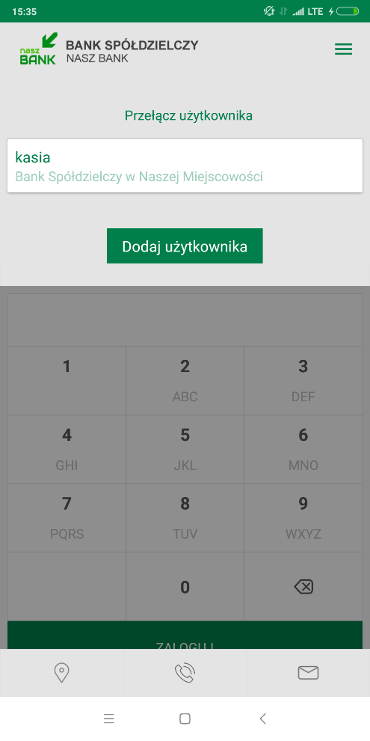
W Aplikacji na górze ekranu znajduje się pasek tytułu, na którym widnieje:
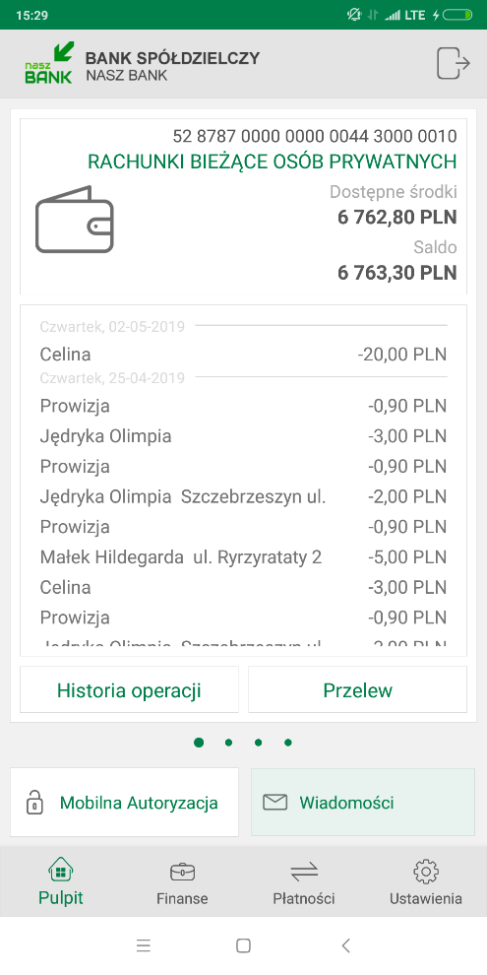
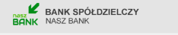 nazwa banku
 przycisk wylogowania z systemu / przełączenia profili
Na dole ekranu jest menu z przyciskami, które zapewniają szybki dostęp do najważniejszych opcji Aplikacji:
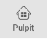 Pulpit
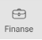 Finanse
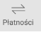 Płatności
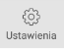 Ustawienia

Pulpit
Widok Pulpitu po zalogowaniu do Aplikacji wygląda następująco:

Na stronie wyświetlają się następujące informacje:

- ikona Aplikacji i nazwa banku
- numer i nazwa rachunku
- dostępne środki i saldo na rachunku – rachunek, którego dane pojawiają się na ekranie Pulpitu po zalogowaniu wybieramy w opcji Ustawienia - Informacje dostępne przed zalogowaniem - Wybierz rachunek
- przycisk Historia operacji
- przycisk Przelew
- przycisk Mobilna Autoryzacja
- przycisk Wiadomości
Na kolejnych stronach – po przesunięciu ekranu pojawią się informacje o posiadanych rachunkach.

Historia operacji
Uzyskanie dostępu do historii możliwe jest dla wybranego rachunku. Opcja Historia operacji wyświetla operacje księgowe z zadanego okresu wykonane na tym rachunku.
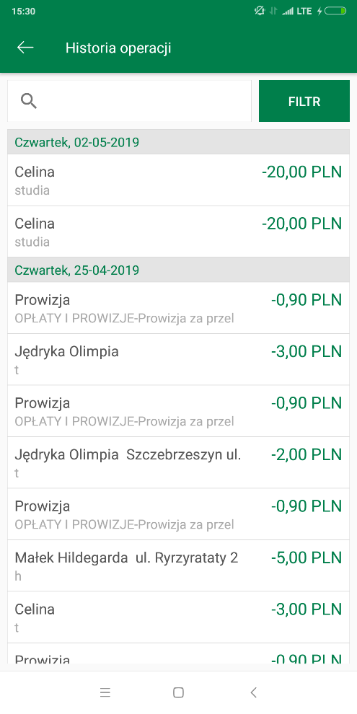

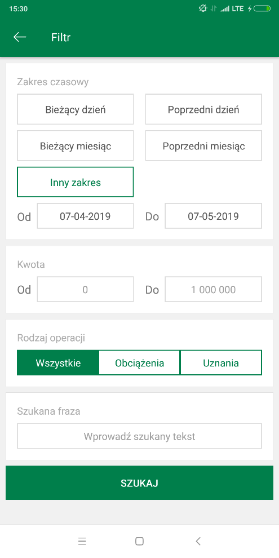
Po użyciu przycisku Filtr można wybrać interesujący nas zakres historii wykonanych operacji według kryteriów:
- zakres czasowy: bieżący dzień, poprzedni dzień, bieżący miesiąc, poprzedni miesiąc lub inny zakres
- kwota – od.. do..
- rodzaj operacji - wybranie rodzaju operacji z dostępnych: wszystkie, obciążenia, uznania,
- szukana fraza - podanie słowa kluczowego związanego z tytułem operacji (np. prowizja)
Po określeniu parametrów filtrujemy operacje przez użycie przycisku Szukaj. Efekty filtrowania program wyświetli w postaci listy odnalezionych operacji lub, w przypadku braku operacji, poda informację „Brak operacji”. Po wyszukaniu operacji z zadanego filtru, gdy klikniemy Usuń filtr - wrócimy do opcji filtrowania historii.
Klikniecie w wybraną operację spowoduje otwarcie Szczegółów operacji
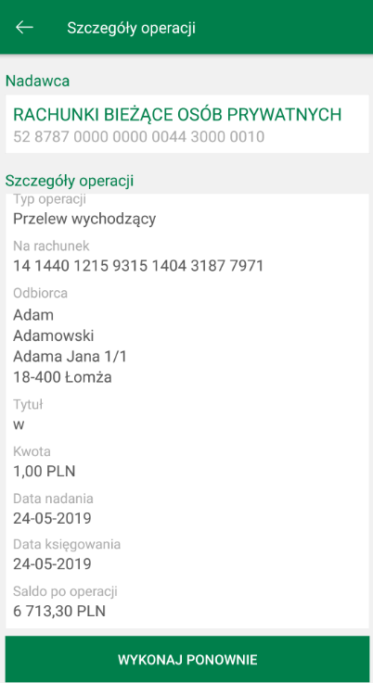
Mamy możliwość wyboru Wykonaj ponownie i powtórzenia transakcji. W przypadku przelewu na rachunek własny możemy skorzystać z opcji Przelew zwrotny.

Przelew
Wybierając opcję Przelew otwieramy formularz Przelew dowolny, w którym definiujemy przelew jednorazowy dowolny z rachunku. Dla rachunków, z których nie można wykonać przelewu np. z rachunku VAT lub w walucie EUR opcja ta będzie niedostępna, pole zostanie wyszarzałe.
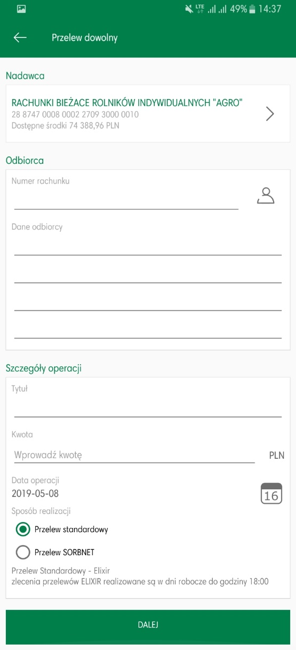
Aby zrealizować przelew dowolny należy:
- w obszarze Nadawca wybrać odpowiedni rachunek, z którego będzie wykonany przelew używając strzałki przy nazwie rachunku
- w obszarze Odbiorca wybrać rachunek, na który będzie wykonany przelew. Należy wpisać dane odbiorcy lub kliknąć na ikonkę ludzika przy numerze rachunku. Wyświetli się lista z kontrahentami, z której należy wybrać kontrahenta do przelewu (rozwijając dane konkretnej grupy bądź wyszukując danych po frazie – w opcji wystarczy wpisać pierwsze trzy litery nazwy kontrahenta). Grupy kontrahentów wyświetlane są alfabetycznie.
- w obszarze Szczegóły operacji:
- należy wypełnić pole Tytuł i Kwota
- system domyślnie podpowiada aktualną datę w polu Data operacji, ale można ją zmienić (wyłącznie na datę przyszłą), wpisując lub korzystając z kalendarza poprzez kliknięcie na ikonkę kalendarza. Ważne jest, aby w dniu realizacji na rachunku były dostępne środki niezbędne do wykonania przelewu. Jeśli nie będzie wolnych środków przelew zostanie odrzucony, chyba, że w banku ustalono inną opcję.
- wybrać Sposób realizacji: przelew Standardowy (ELIXIR); Przyśpieszony (SORBNET); Expres Elixir, Ekspresowy (BlueCash – operator Blue Media S.A.) w zależności od ustawień w banku.

Po wybraniu przycisku Dalej wyświetli się uzupełniony formularz przelewu. Przelew zatwierdzamy przyciskiem Wykonaj i podajemy kod e-PIN. Aby wrócić do szczegółów przelewu wybieramy „cofnij” lub aby przejść do początku tworzenia przelewu klikamy w strzałkę w lewym górnym rogu ekranu.

Mobilna Autoryzacja
Mobilna Autoryzacja, to alternatywny sposób potwierdzania operacji wykonywanych w bankowości internetowej, zastępuje ona jednorazowe hasła z kart kodów lub wysyłane w komunikatach SMS, daje pełną kontrolę wszystkich zatwierdzanych operacji.

UWAGA!
- Po zainstalowaniu i aktywacji Aplikacji na pierwszym urządzeniu zamieniony zostanie sposób autoryzacji transakcji z haseł SMS na autoryzację mobilną
ustawienia bezpieczeństwo sposób autoryzacji operacji
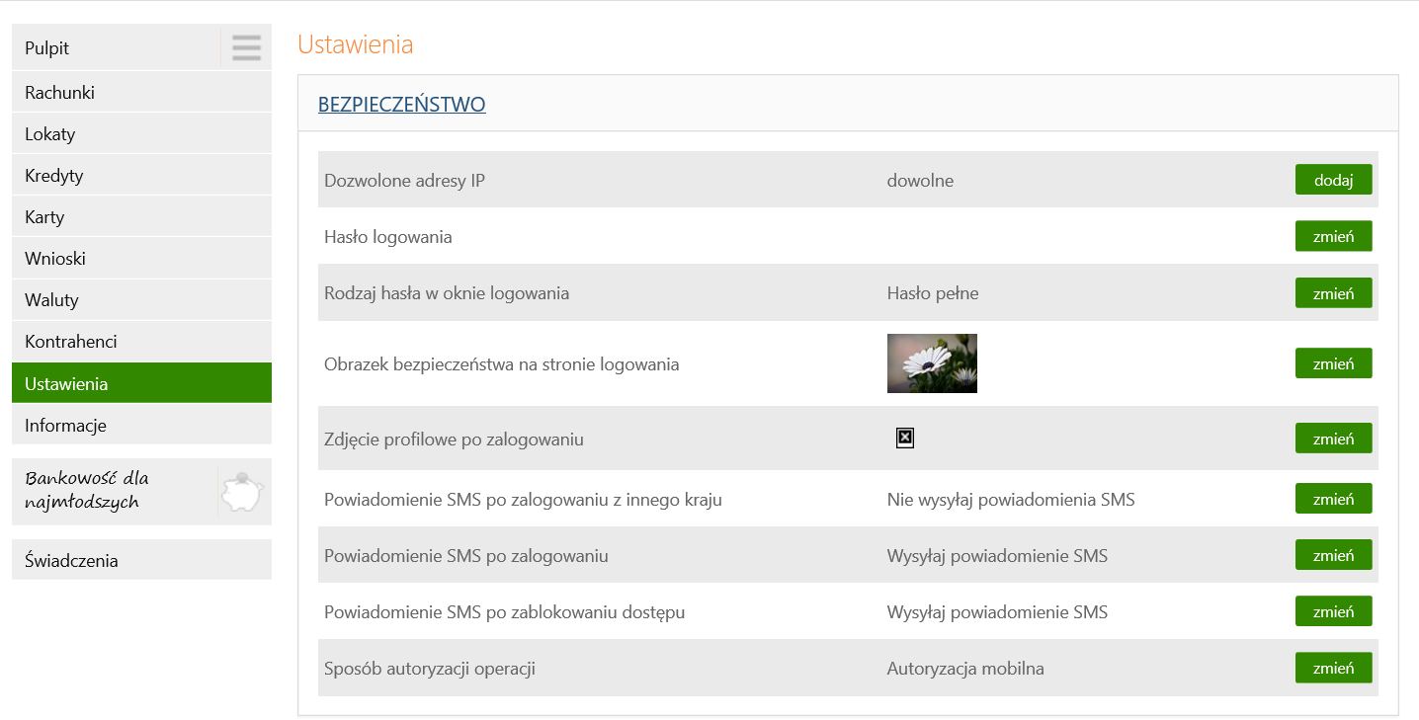
- Gdy usuniemy urządzenie mobilne w bankowości internetowej, na którym była zainstalowana Aplikacja, sposób autoryzacji operacji zmieni się na hasła SMS, ale korzystanie z Aplikacji nie będzie możliwe
- Gdy chcemy korzystać z Aplikacji, ale transakcje wykonane w systemie bankowości internetowej chcemy autoryzować hasłami SMS, a nie autoryzacją mobilną, to należy zgłosić się do banku w celu zmiany ustawień.

Przy kolejnym dodanym urządzeniu współpracującym z Aplikacją, mamy możliwość przełączenia usługi mobilnej autoryzacji na dane urządzenie. Wybierając opcję Mobilna Autoryzacja otrzymamy komunikat: „Usługa mobilnej autoryzacji jest nieaktywna na tym urządzeniu. Czy chcesz ją aktywować?” Tak/Nie. Wybranie „Tak” spowoduję przełączenie usługi.

Na urządzenie z włączoną autoryzacją mobilną będą przychodziły powiadomienia push o zleceniach czekających na autoryzację. Natomiast na wszystkie urządzenia dodane w bankowości internetowej,będą docierały wiadomości push wysyłane z banku np. o poprawnym logowaniu do systemu.
Mając aktywną Aplikację i włączoną autoryzację transakcji jako mobilna autoryzacja po wykonaniu operacji w systemie bankowości elektronicznej pojawi się komunikat:
„Powiadomienie autoryzacyjne zostało wysłane na urządzenie mobilne. Pozostań na tej stronie i potwierdź operacje w aplikacji mobilnej”.

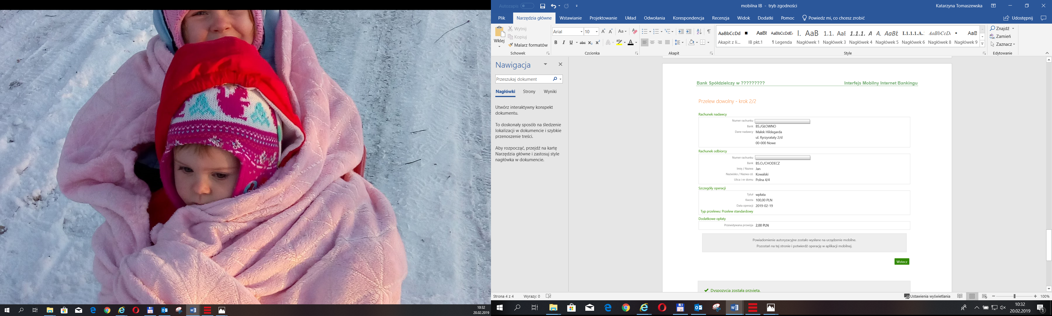
Jednocześnie informacja o zleceniach oczekujących na autoryzację pojawi się w powiadomieniu push wysłanym na urządzenie mobilne:
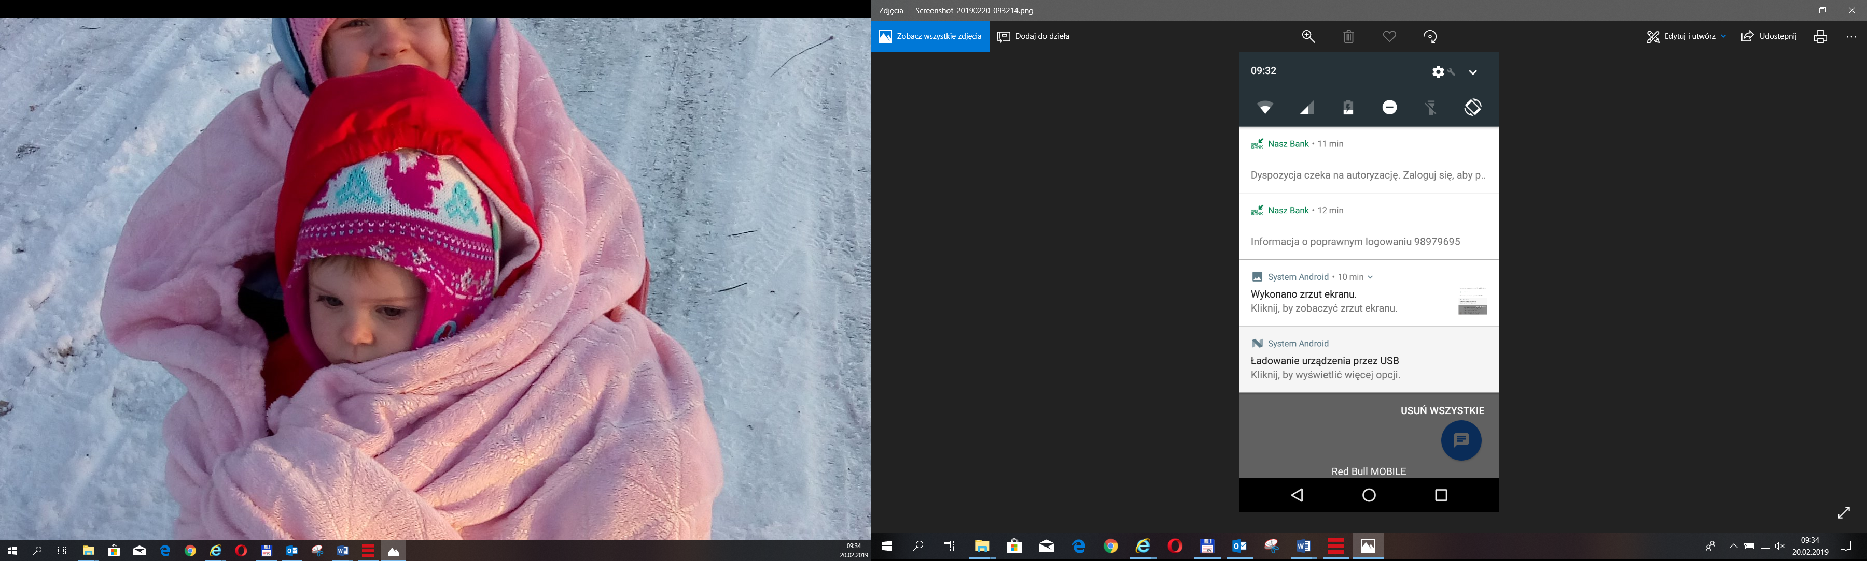

Po kliknięciu w powiadomienie o czekającym zleceniu autoryzacyjnym i zalogowaniu się do Aplikacji zostaniemy przekierowani na stronę zatwierdzenia transakcji.
Jeśli powiadomienie push już zniknie, to wybierając Mobilna Autoryzacja również pojawi się strona z operacją do zatwierdzenia.
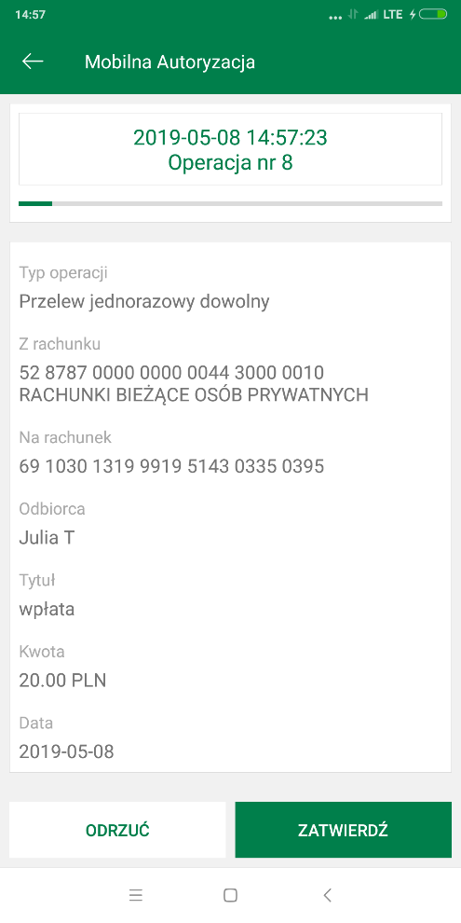

Po wybraniu Zatwierdź lub Odrzuć otrzymamy odpowiednio komunikat: „Operacja została zatwierdzona”, „Operacja została odrzucona”
W sytuacji gdy nie mamy żadnej transakcji do autoryzacji wówczas wchodząc w opcję Mobilna Autoryzacja otrzymamy komunikat „Brak aktywnych zleceń autoryzacyjnych”.

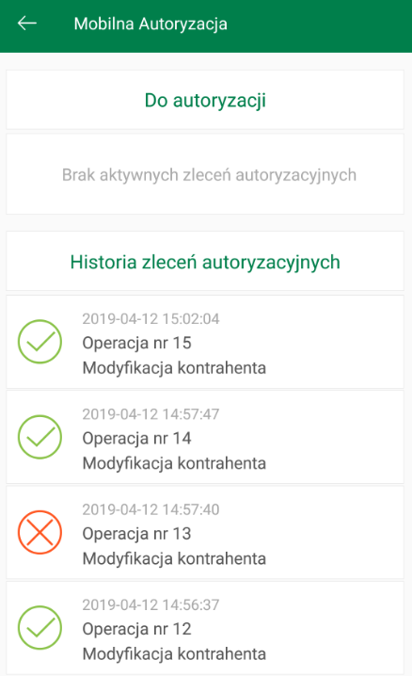
Widok podzielony jest na zlecenia „Do autoryzacji” i „Historia zleceń autoryzacyjnych”, wybierając kliknięciem wyświetlony komunikat zobaczymy szczegóły danej operacji. Każda z operacji ma kolejny numer, ikona po lewej stronie oznacza:
 zlecenie autoryzacyjne ZATWIERDZONE
 zlecenie autoryzacyjne NIEAKTYWNE – nie została wybrana żadna opcja autoryzacji, ważność zlecenia wygasła
zlecenie autoryzacyjne ODRZUCONE

Wiadomości
W przypadku otrzymania wiadomości wysłanych z systemu banku np. o poprawnym logowaniu lub zmianie salda na rachunku (rodzaj akcji w systemie, po której otrzymujemy komunikaty określamy w banku) w Aplikacji pojawi się komunikat: „Czeka na Ciebie wiadomość ”. Pod wiadomością możliwe są dwie opcje do wyboru „ok” – zatwierdzenie komunikatu i odczytanie wiadomości później lub „pokaż” – wyświetlenie wiadomości od razu po jej otrzymaniu. Opcja „pokaż” wiadomość jest dostępna po zalogowaniu do Aplikacji. Przed zalogowaniem dostępny jest jedynie komunikat „ok”.
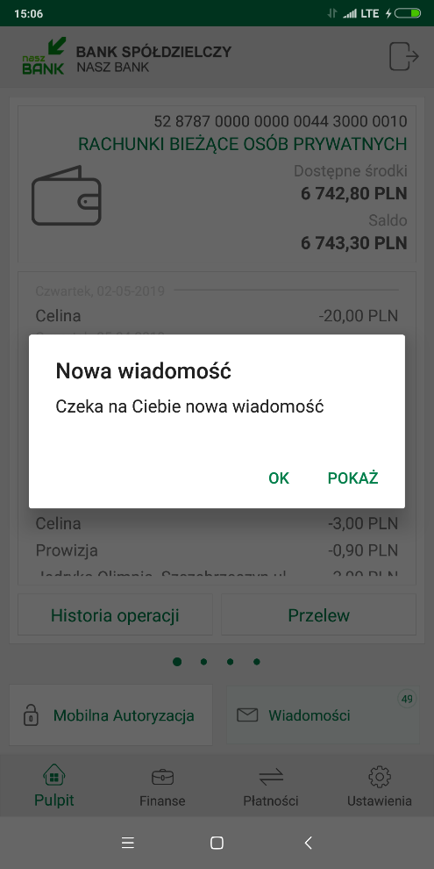
Po wybraniu Wiadomości pojawi się na ekranie lista otrzymanych wiadomości, z liczbą wiadomości nieprzeczytanych i przeczytanych oraz opcja „oznacz wszystkie jako przeczytane”.
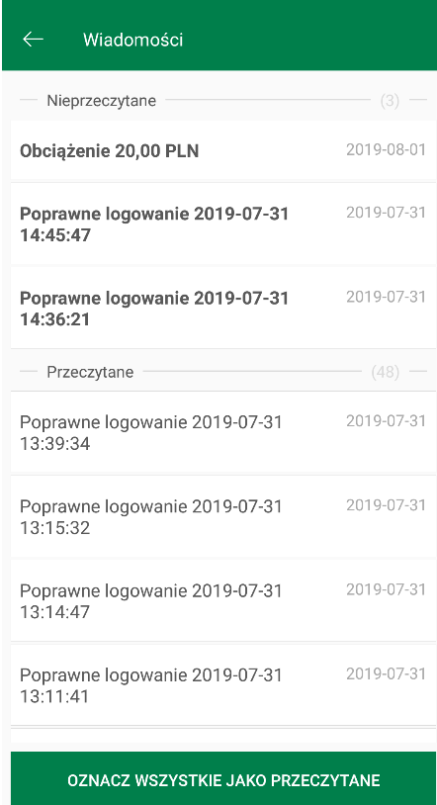
O wszelkich zmianach na naszym koncie np. o poprawnym logowaniu do systemu bankowości elektronicznej na komputerze czy zmianie salda poinformują nas wiadomości push.

Finanse
Po wybraniu opcji Finanse zostanie wyświetlona informacja o posiadanych rachunkach, lokatach, kredytach i zgromadzonych środkach finansowych. Informacje te są dostępne poprzez wybór odpowiednich zakładek. W sytuacji gdy nie posiadamy np. kredytu wyświetli się komunikat :”Nie posiadasz żadnych kredytów”

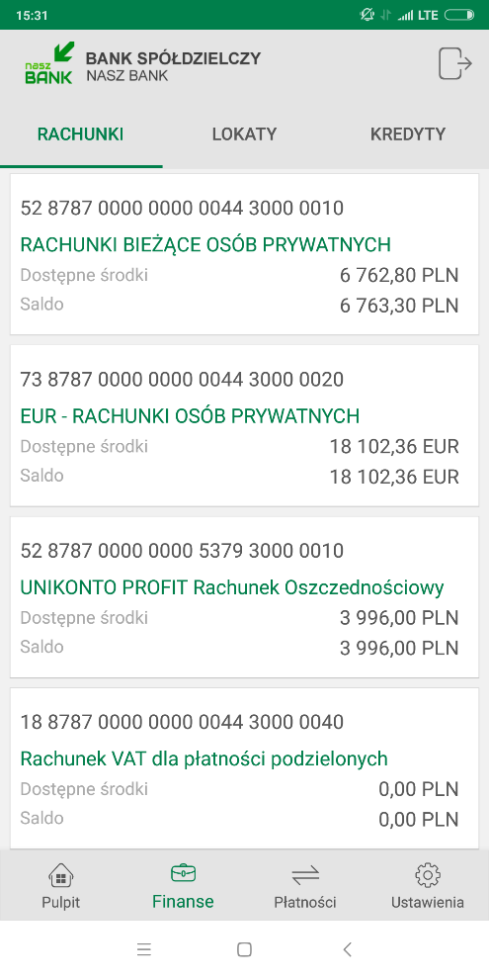

Rachunki
W zakładce Rachunki wyświetla się lista posiadanych rachunków oraz szczegółowe dane tj. numer, posiadacz, saldo, dostępne środki, blokady, zaległości, oprocentowanie, dostępna jest także opcja „Historia operacji”
Wchodząc w szczegóły rachunku, obok jego numeru widnieje ikonka udostępnienia , dzięki której numer rachunku możemy przesłać m.in. przez e-mail, SMS, media społecznościowe.

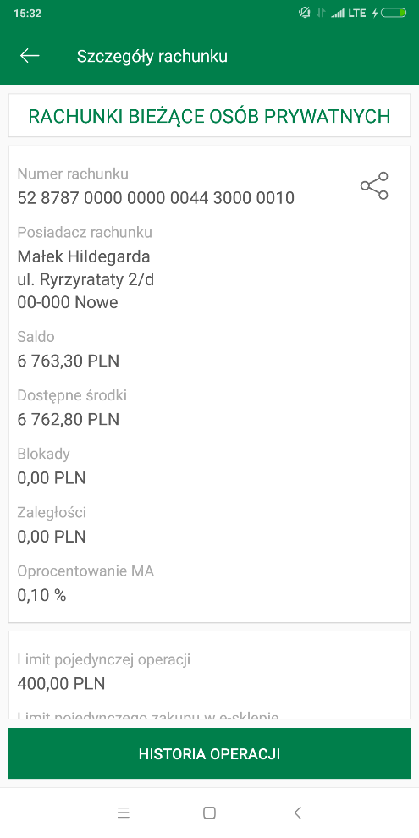

Lokaty
W zakładce Lokaty widzimy wszystkie otwarte lokaty.
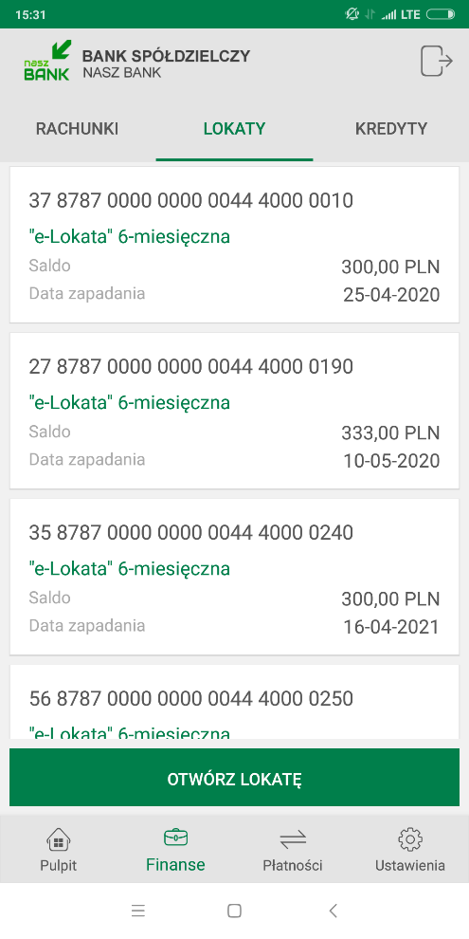
Dodatkowo użytkownik ma możliwość (pod warunkiem posiadanych uprawnień nadanych w banku):
- otwarcia nowej lokaty wybierając opcję Otwórz lokatę, w kolejnym kroku wskazujemy rachunek, z którego chcemy założyć lokatę oraz jej rodzaj, uzupełniamy kwotę i potwierdzamy Wykonaj

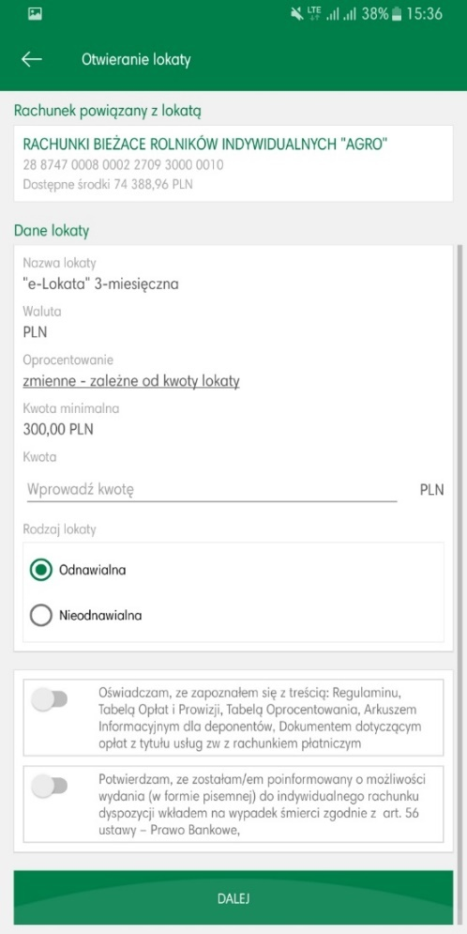
- zamknięcia lokaty - wskazujemy lokatę z listy wyświetlanych lokat i wybierająmy opcję Zamknij lokatę, w kolejnym kroku zaznaczamy rachunek, na który zostaną przeniesione środki i wybieramy Wykonaj
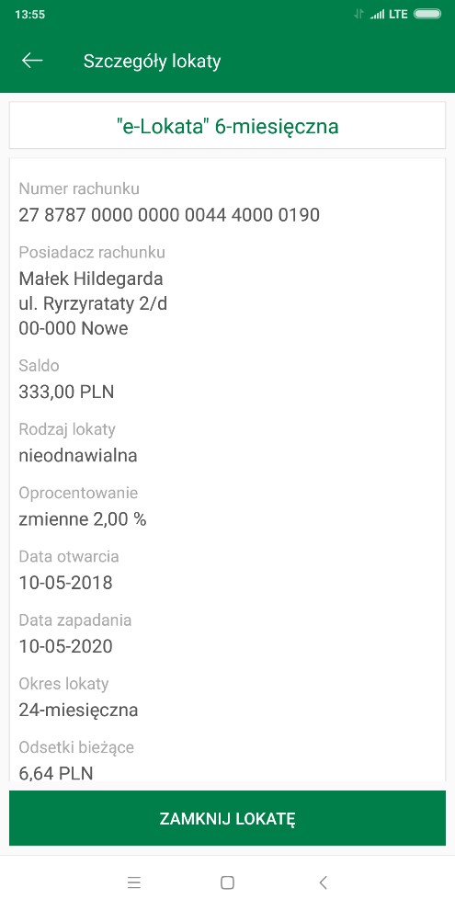

Kredyty
W zakładce Kredyty wyświetla się lista posiadanych kredytów:
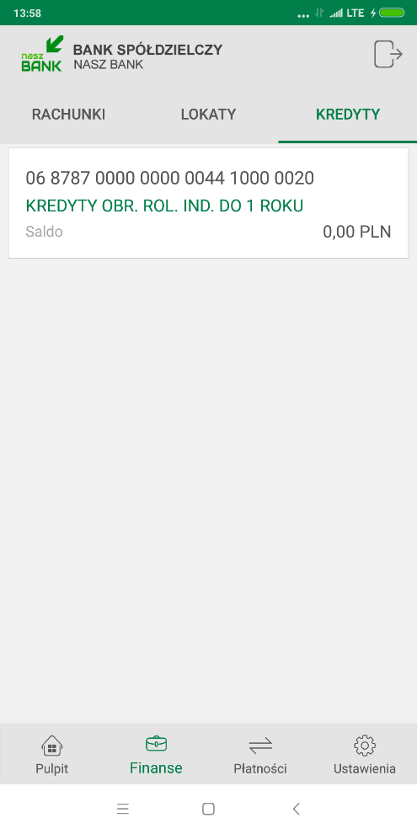

Użytkownik ma możliwość podglądu kredytu wraz z bieżącym saldem i walutą. W momencie wyboru kredytu, wyświetlą się dane: numer rachunku, posiadacz rachunku, saldo i oprocentowanie. Na dole ekranu widoczny jest przycisk Harmonogram spłaty, po wybraniu którego pojawi się informacja z datą spłaty, wielkością raty, walutą i odsetkami. W zakresie Kredytów Aplikacja umożliwia jedynie przeglądanie.

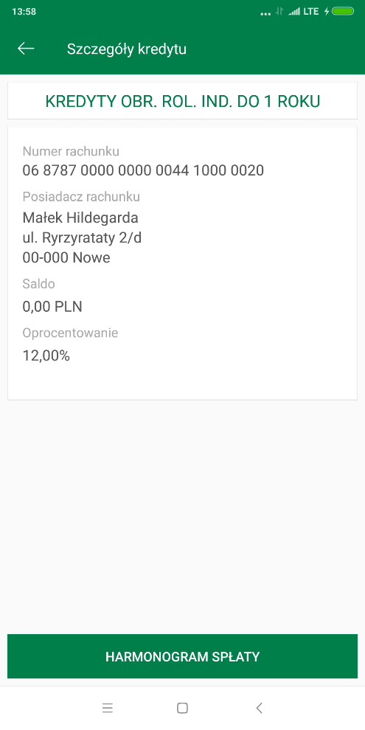
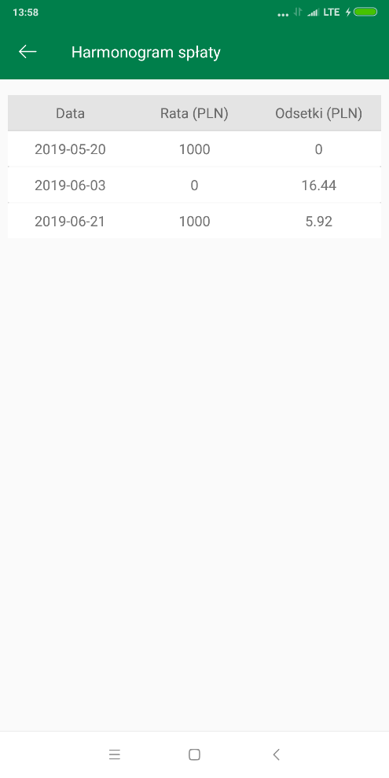

Płatności
W momencie wyboru opcji Płatności menu Aplikacji rozszerzy się o trzy zakładki :
przelewy jednorazowe, przelewy zdefiniowane i przelewy oczekujące.
Wybierając przelewy jednorazowe wyświetli się lista formatek przelewów, które możemy wykonać:

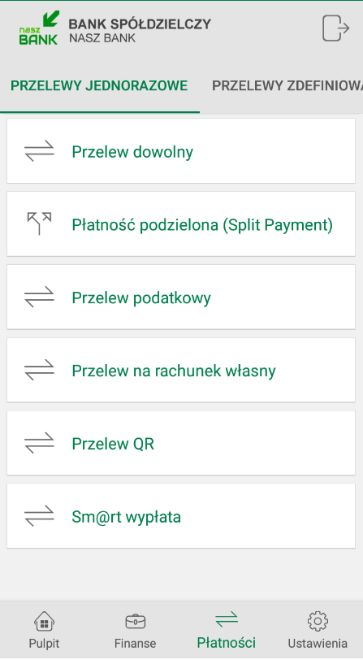

Przelew dowolny
Opcja dostępna również z poziomu zakładki Pulpitu – opis w punkcie Przelew

Przelew podatkowy
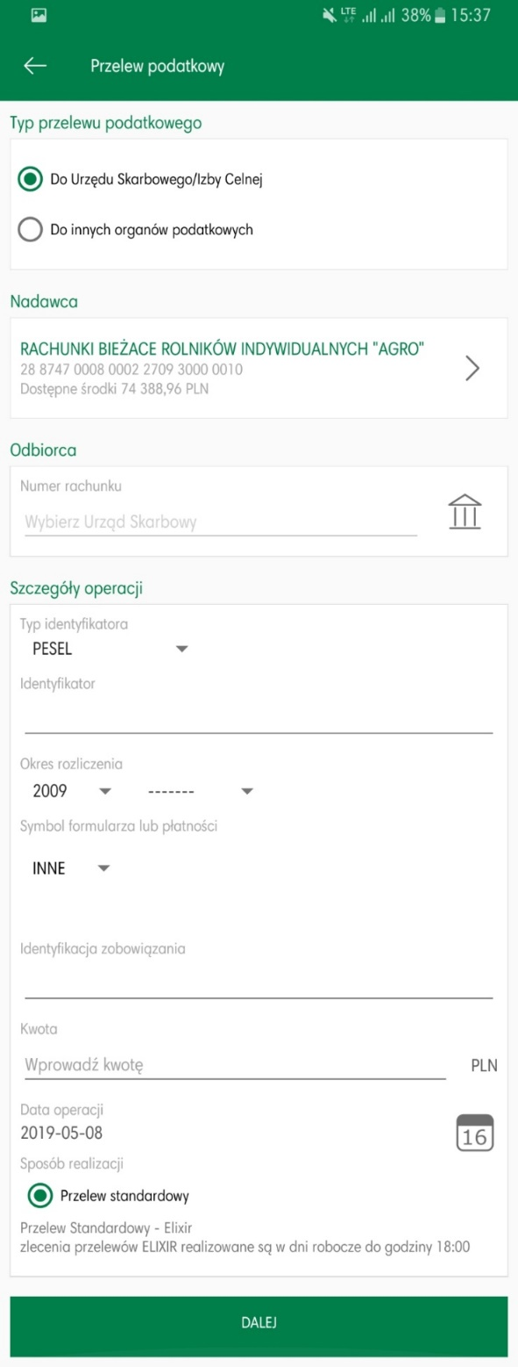

Aby zrealizować przelew podatkowy należy:
- w obszarze Typ przelewu podatkowego wskazać odpowiedni rodzaj: do Urzędu Skarbowego / Izby Celnej lub do innych organów podatkowych
- w obszarze Nadawca wybrać odpowiedni rachunek, z którego będzie wykonany przelew używając strzałki przy nazwie rachunku
- w obszarze Odbiorca wybrać rachunek, na który będzie wykonany przelew. Należy wpisać dane odbiorcy lub kliknąć na ikonkę urzędu przy numerze rachunku, gdzie wyświetli się strona z wyborem organu podatkowego, w którym należy wskazać symbol formularza lub płatności, wybierając z rozwijalnej listy dostępnych formularzy oraz miejscowość. Wyszukując danych po frazie w opcji wystarczy wpisać pierwsze trzy litery nazwy miejscowości.
- w obszarze Szczegóły operacji:
- należy wypełnić pola: typ identyfikatora, identyfikator, symbol formularza lub płatności, okres rozliczenia, identyfikacja zobowiązania i kwota
- system domyślnie podpowiada aktualną datę w polu Data operacji, ale można ją zmienić (wyłącznie na datę przyszłą), wpisując lub poprzez kliknięcie na ikonkę kalendarza. Ważne jest, aby w dniu realizacji na rachunku były dostępne środki niezbędne do wykonania przelewu., Przelew zostanie odrzucony w przypadku braku wolnych środków chyba, że bank ustalił inny tryb postępowania.
- Sposób realizacji jest zaznaczony jako przelew Standardowy (ELIXIR);
Po wybraniu przycisku Dalej wyświetli się uzupełniony formularz przelewu. Przelew zatwierdzamy przyciskiem Wykonaj i podajemy kod e-PIN. Aby wrócić do szczegółów przelewu wybieramy „cofnij” lub aby przejść do początku tworzenia przelewu klikamy w strzałkę w lewym górnym rogu ekranu.

Przelew na rachunek własny
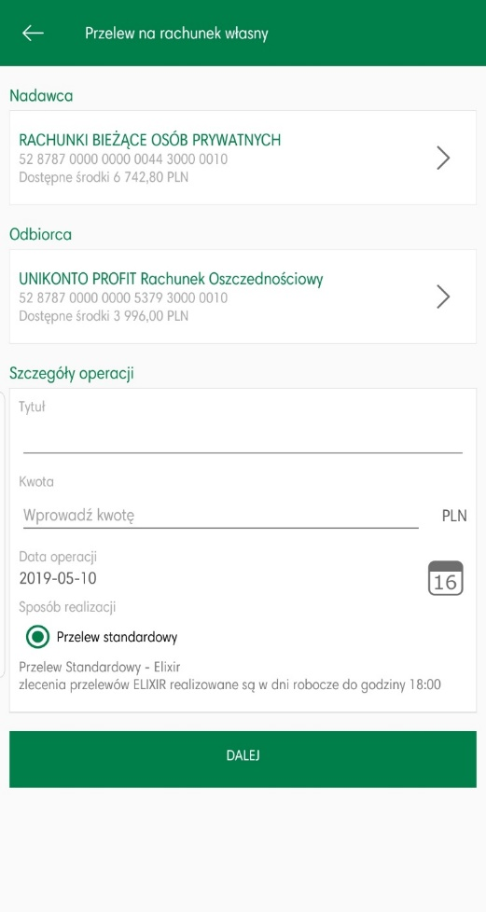

Aby zrealizować przelew na rachunek własny należy:
- w obszarze Nadawca wybrać odpowiedni rachunek, z którego będzie wykonany przelew używając strzałki przy nazwie rachunku
- w obszarze Odbiorca wybrać rachunek, na który będzie wykonany przelew używając strzałki przy nazwie rachunku
- w obszarze Szczegóły operacji:
- należy wypełnić pole Tytuł i Kwota
- system domyślnie podpowiada aktualną datę w polu Data operacji, ale można ją zmienić (wyłącznie na datę przyszłą), wpisując lub poprzez kliknięcie na ikonkę kalendarza. Ważne jest, aby w dniu realizacji na rachunku były dostępne środki niezbędne do wykonania przelewu., Przelew zostanie odrzucony w przypadku braku wolnych środków chyba, że bank ustalił inny tryb postepowania.
- Sposób realizacji zaznaczony jest jako przelew Standardowy (ELIXIR)

Po wybraniu przycisku Dalej wyświetli się uzupełniony formularz przelewu. Przelew zatwierdzamy przyciskiem Wykonaj i podajemy kod e-PIN. Aby wrócić do szczegółów przelewu wybieramy „cofnij” lub aby przejść do początku tworzenia przelewu klikamy w strzałkę w lewym górnym rogu ekranu.

Przelew QR
Kody QR można wykorzystać jako nośnik danych do przelewu bankowego. Poprzez zeskanowanie kodu uzyskujemy dane do wykonania przelewu. Kolejnym etapem jest sprawdzenie/uzupełnienie danych przelewu i wybranie opcji Wykonaj oraz zatwierdzenie operacji e-PINE-em. Aby wrócić do szczegółów przelewu wybieramy „cofnij” lub aby przejść do początku tworzenia przelewu klikamy w strzałkę w lewym górnym rogu ekranu

Sm@rt wypłata
Klient może wygenerować kod niezbędny do wypłaty gotówki z bankomatu – pod warunkiem, że bank udostępnił taką opcję.

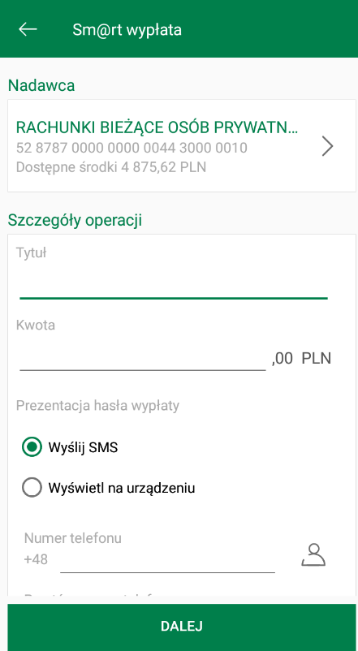

Aby zrealizować sm@art wypłatę należy:
- w opcji Płatności wybrać Sm@rt wypłata
- w obszarze Nadawca wybrać odpowiedni rachunek, z którego będzie wykonana wypłata używając strzałki przy nazwie rachunku
- w obszarze Szczegóły operacji:
- należy wypełnić pole Tytuł i Kwota. Program sprawdza poprawność wypełnionego pola i odpowiednimi oknami informuje o ewentualnych nieprawidłowościach, kwota powinna być podzielna przez 10,20,50 PLN
- w obszarze Prezentacja hasła wypłaty wybrać czy kod wypłaty będzie: wysłany SMS na podany przez klienta numer telefonu (treść otrzymanego SMS, to np.: „Zgoda na wyplate wazna do 2019-08-19 09:55:41.Haslo do wprowadzenia w bankomacie to:11111”), czy wyświetlony na urządzeniu (komunikat, to: „OPERACJA ZOSTAŁA PRZYJĘTA. Hasło do wprowadzenia w bankomacie 111111 Zgoda na wypłatę ważna do 2019-08-19 09:55:41”
- w obu przypadkach operację należy zautoryzować e-PINEM
Należy pamiętać, że po wskazanym czasie nie będzie można pobrać gotówki w bankomacie.

Przelewy zdefiniowane
Po wybraniu zakładki przelewy zdefiniowane zostanie wyświetlona lista przelewów zdefiniowanych w bankowści internetowej dla wybranego rachunku

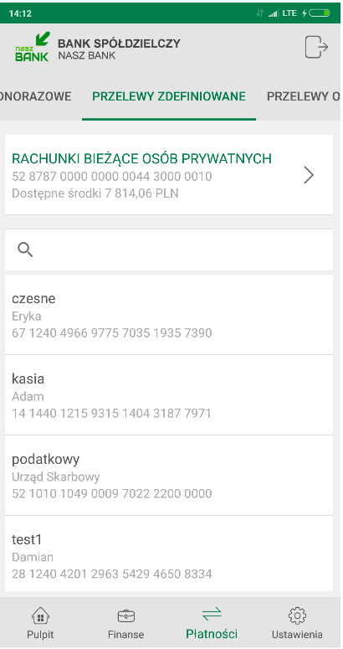

Domyślnie wyświetli się jako pierwszy rachunek główny, który wskazalismy w standardowym serwisie bankowści elektronicznej. Każdy rachunek ma swoją oddzielną listę przelewów zdefiniowanych. Aby wyświetlić przelewy zdefiniowane z innego rachunku należy kliknąć pole z nazwą i numerem rachunku i wksazać inny.
W polu mamy możliwość wpisania początku nazwy szukanego przelewu i wyfiltrowania go spośród wyświetlonej listy. Kolejny etapem jest sprawdzenie/uzupełnienie danych przelewu i wybranie opcji Wykonaj oraz zatwierdzenie operacji e-PINE-em. Aby wrócić do szczegółów przelewu wybieramy „cofnij” lub aby przejść do początku tworzenia przelewu klikamy w strzałkę w lewym górnym rogu ekranu.

Przelewy oczekujące
Po wybraniu zakładki przelewy oczekujące zostanie wyświetlona lista przelewów oczekujących na rezalizację z danego rachunku z podaną datą realizacji przelewu. Domyślnie wyświetli się jako pierwszy rachunek główny, który wskazaliśmy w Ustawieniach. Po wybraniu przelewu wejdziemy w jego szczegółowe dane.

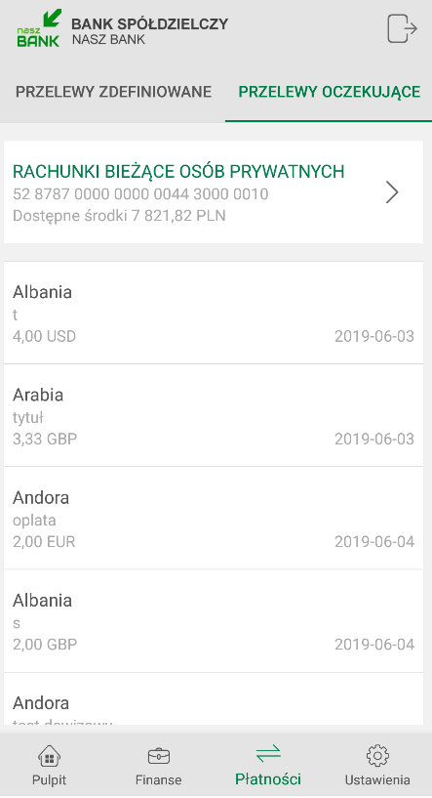
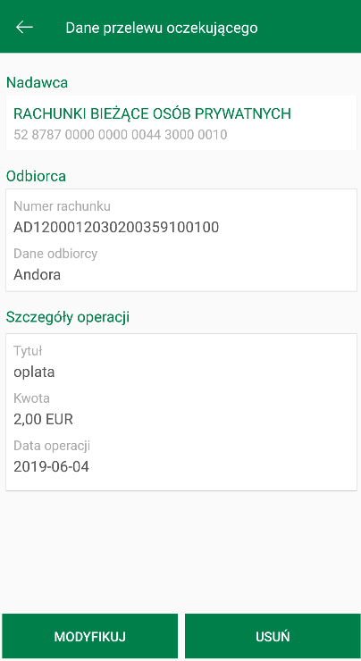

Wgląd w listę przelewów oczekujących, a także możliwość modyfikacji czy usuwania przelewu zależy od nadanych uprawnień w systemie bankowym.

Płatność podzielona (Split Payment)
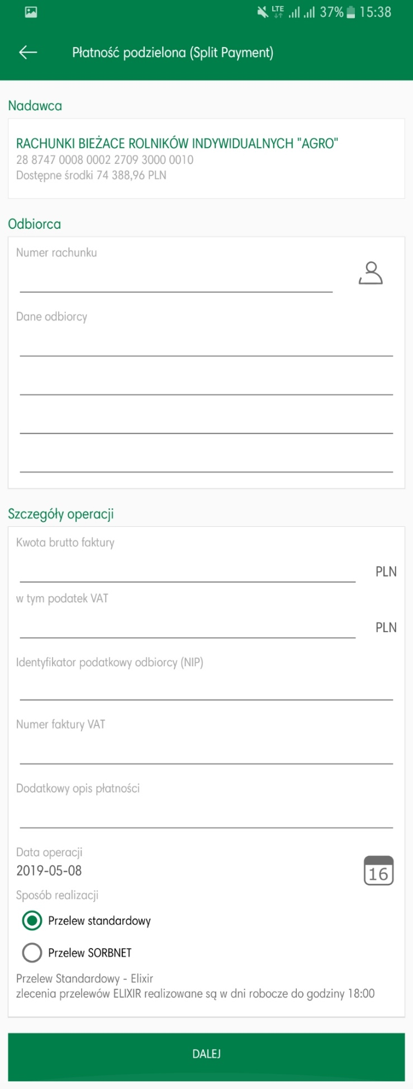

Sposób wypełniania formatki przelewu podzielonego Split Payment jest analogiczny do sposobu wypełnianie formatki przelewu dowolnego, z tą różnicą, że dodatkowo należy podać:
- w przypadku przelewu do innego płatnika VAT:
- kwota brutto faktury w tym kwotę podatku VAT (mniejszą lub równą kwocie brutto faktury),
- identyfikator podatkowy NIP odbiorcy (wystawcy faktury)
- numer faktury VAT – numer wystawionej faktury
- dodatkowy opis płatności.
- w przypadku przelewu pomiędzy własnymi rachunkami:
- w polu: Kwota brutto faktury i W tym podatek VAT – należy wprowadzić taką samą kwotę,
- identyfikator podatkowy odbiorcy (NIP) - własny NIP klienta,
Po wybraniu przycisku Dalej wyświetli się uzupełniony formularz przelewu. Przelew zatwierdzamy przyciskiem Wykonaj i podajemy kod e-PIN. Aby wrócić do szczegółów przelewu wybieramy „cofnij” lub aby przejść do początku tworzenia przelewu klikamy w strzałkę w lewym górnym rogu ekranu.

Ustawienia
Wybór Ustawień w menu Aplikacji pozwoli na zmianę opcji:

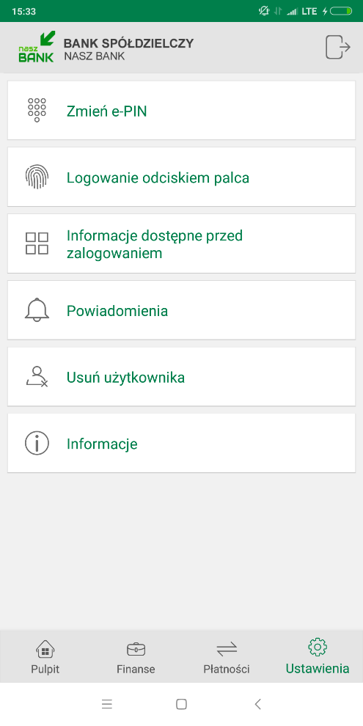

Zmień e-PIN
Opcja pozwala na zmianę kodu e-PIN, którym logujemy się do Aplikacji i autoryzujemy transakcje. Długość kodu e-PIN powinna zawierać się między 5 a 20 znakami.
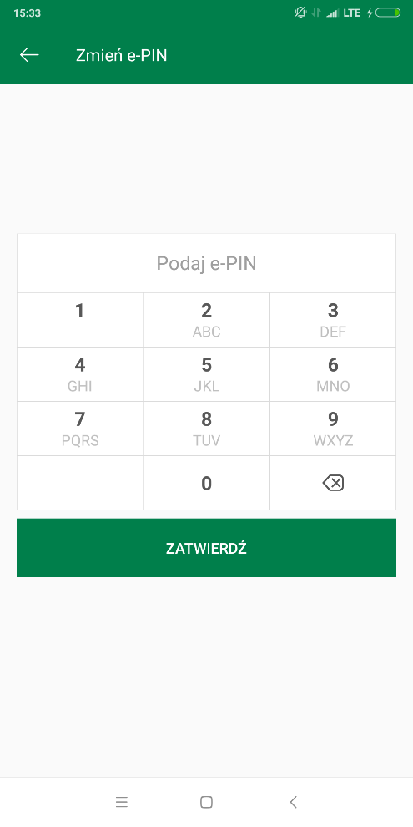

Logowanie odciskiem palca
Opcja pozwala na zapisanie odcisku palca jako sposobu logowania, jeśli nasze urządzenie obsługuje taką możliwość. Pojawi się w Aplikacji komunikat jn:
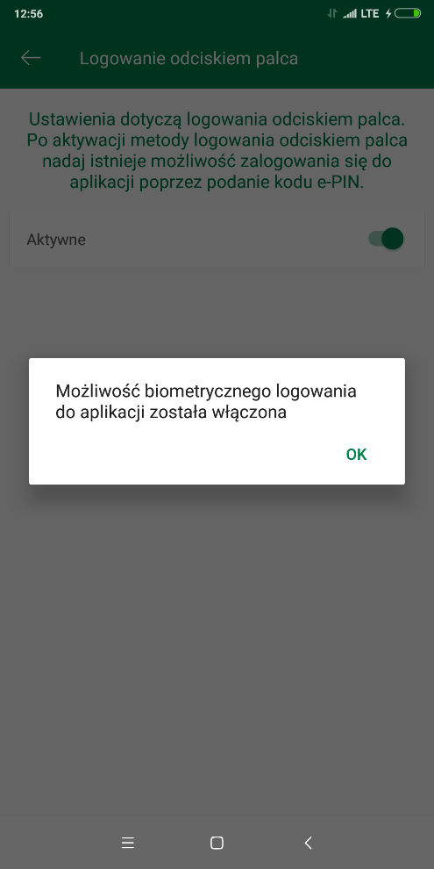

Uwaga: jeżeli urządzenie nie umożliwia skanowania odcisku palca wówczas funkcja ta będzie wyszarzała lub nie zostanie wyświetlona:
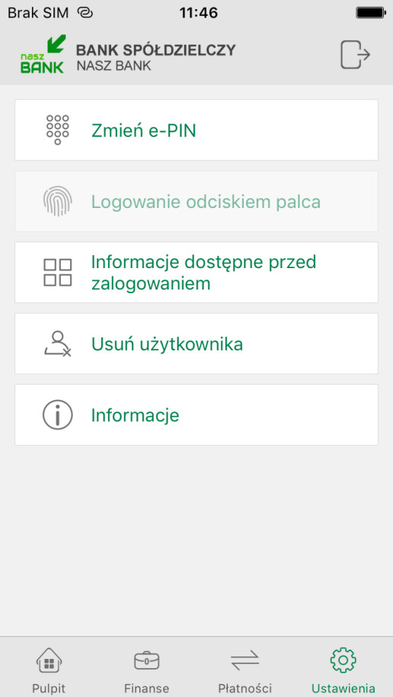

Informacje dostępne przed zalogowaniem
Opcja pozwala na wybranie informacji, które pojawią się w widoku startowym Aplikacji przed zalogowaniem się do niej. Wskazanie rachunku w tym miejscu spowoduje, że będzie widoczny jako pierwszy po zalogowaniu do Aplikacji.
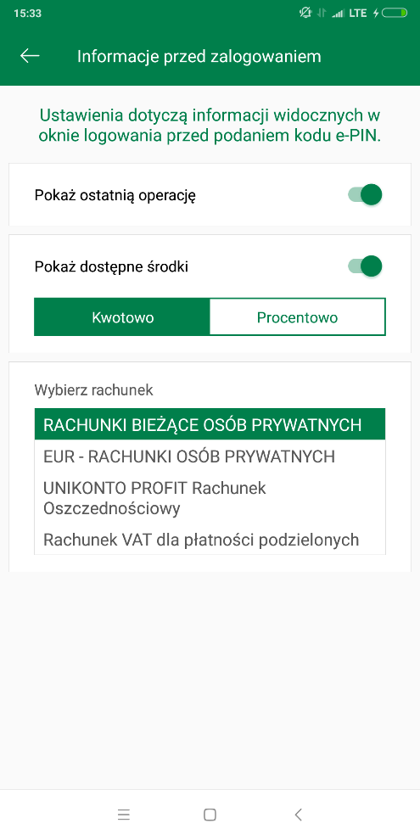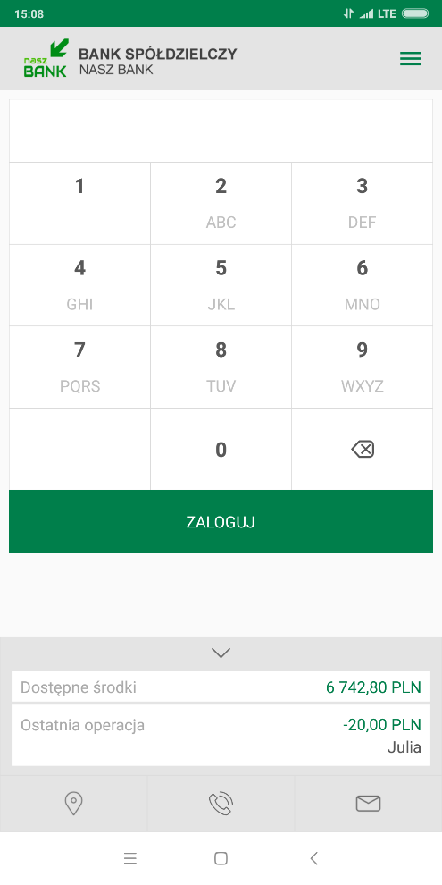

Powiadomienia
Opcja pozwala na włączenie/wyłączenie wiadomości push i zleceń autoryzacyjnych przychodzących na urządzenie mobilne. Komunikaty push nie będą pojawiały się na naszym urządzeniu, natomiast wiadomości i zlecenia autoryzacyjne będą dostępne po zalogowaniu się do Aplikacji pod odpowiednimi przyciskami „Wiadomości” i „Mobilna Autoryzacja”.
Uwaga: w przypadku systemu iOS opcja „Powiadomienia” jest niedostępna.

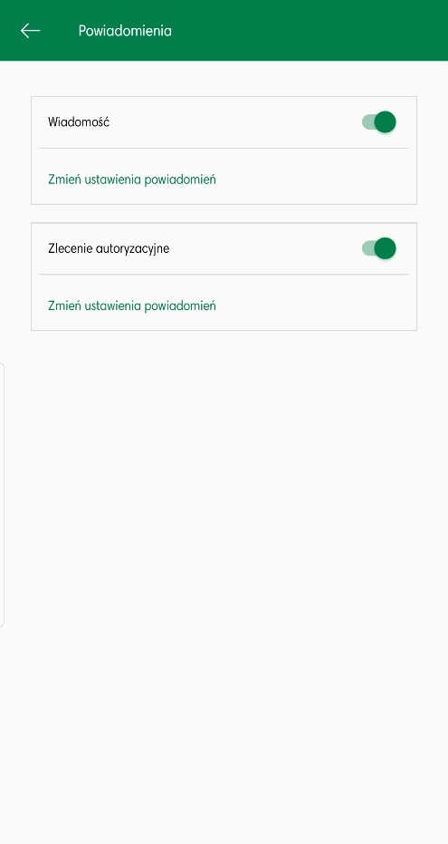

Usuń użytkownika
Opcja pozwala na usunięcie profilu użytkownika z Aplikacji. W przypadku, gdy użytkownik miał włączoną autoryzację mobilną, usunięcie profilu użytkownika spowoduje zmianę sposobu autoryzacji operacji i wyświetli się komunikat jn:

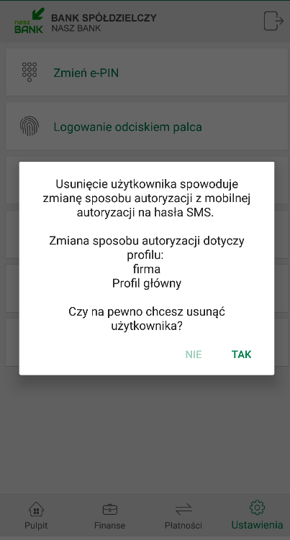

W przypadku nieaktywnej autoryzacji mobilnej komunikat będzie następujący:

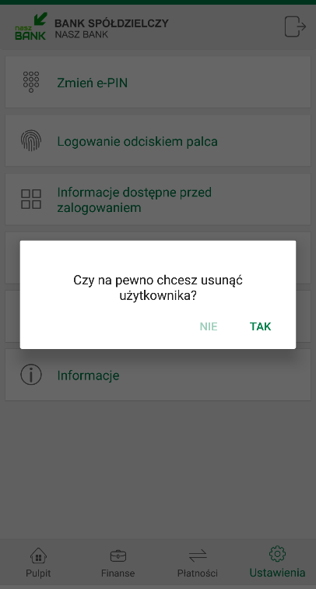

Informacje
Opcja wyświetla informacje o banku, informacje o Aplikacji oraz link do treści Polityki Prywatności, bezpieczeństwa i licencji.
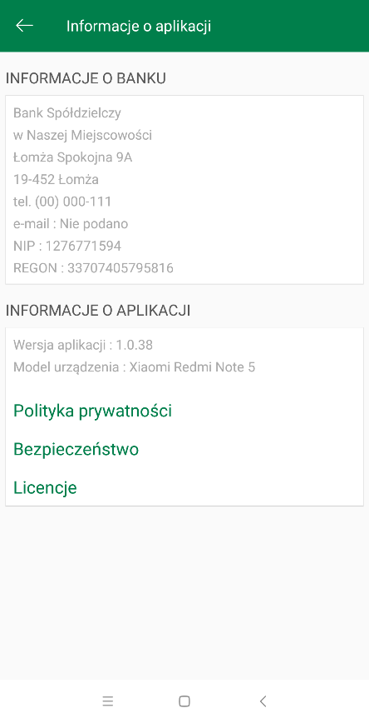

Streszczenie
Jak aktywować apliakcję Nasz Bank?
1. Uruchom Aplikację
Wpisz swój identyfikator bankowości internetowej, zdefiniuj nazwę użytkownika, dodaj urządzenie mobilne w bankowości internetowej
2. Ustal e-PIN
Ustal e-PIN,
którym będziesz logować się do Aplikacji
oraz zatwierdzać transakcje
3. Korzystaj
Możesz korzystać z funkcji Aplikacji według własnych potrzeb:
m.in. robić przelewy, zakładać lokaty
czy wybrać informacje widoczne przed zalogowaniem

Korzyści Klienta:

- mobilność – aplikacja Nasz Bank dostosowana jest do urządzeń przenośnych: telefony komórkowe, tablety
- dostepność usług banku z przenośnych urządzeń np. telefonu, tabletu 7 dni w tygodniu, 24 godziny na dobę bez względu na miejsce i czas
- wygoda - wygodna kontrola środków na rachunkach
- mobilna autoryzacja dyspozycji składanych w systemie bankowości internetowej
- satysfakcja korzystania z usług banku

Funkcje podstawowe:

- szybkie skróty do najczęściej wykorzystywanych opcji dostępne są bezpośrednio po zalogowaniu do aplikacji Nasz Bank:
Przelew, Historia operacji, Mobilna Autoryzacja, Wiadomości
- przelew – formatka przelewu dowolnego
- historia operacji – historia i szczegóły rachunku, saldo
- mobilna autoryzacja - alternatywny sposób potwierdzania operacji wykonywanych w bankowości internetowej,
- wiadomości – powiadomienia transakcyjne, o uznaniu czy obciążeniu rachunku, wiadomości z banku
Finanse i Płatności:
- przelewy własne, krajowe, natychmiastowe
- przelewy do ZUS oraz przelewy podatkowe/celne
- powtarzanie wykonanych przelewów
- przelew zwrotny
- przelew QR – wykonywanie transakcji skanując kod QR
- sm@rt wypłata
- zakładanie i likwidowanie lokat
- szczegóły, harmonogram i historia kredytów
Funkcje dodatkowe :

- informacje o saldzie rachunku i ostatniej operacji widoczne przed zalogowaniem
- logowanie odciskiem palca lub z wykorzystaniem geometrii twarzy
- wyszukanie oddziałów i bankomatów
- jednym kliknięciem bezpośrednie wybranie telefonu do banku czy wysłanie maila
- wysłanie numeru rachunku przez e-mail, SMS, media społecznościowe itd.

Ustawienia:
dostosuj funkcje aplikacji Nasz Bank do tego, co lubisz:
ustaw e-PIN, logowanie, powiadomienia i swoje profile.

Często zadawane pytania i odpowiedzi
- Co to jest Aplikacja mobilna?
Aplikacja mobilna to oprogramowanie instalowane na urządzeniu przenośnym np. smartfon, tablet, umożliwiające korzystanie z usług bankowych.
- Co to jest Mobilna Autoryzacja?
Mobilna Autoryzacja, to alternatywny sposób potwierdzania operacji wykonywanych w bankowości internetowej, zastępuje ona jednorazowe hasła z kart kodów lub wysyłane w komunikatach SMS. Z mobilnej autoryzacji można korzystać jedynie w Aplikacji.

- Jakie są opłaty za korzystanie z aplikacji Nasz Bank?
Pobranie i korzystanie aplikacji Nasz Bank jest bezpłatne. Nawiązuje ona jednak połączenie z Internetem i należy sprawdzić jakie opłaty nalicza operator sieci komórkowej za transmisję danych.
- Czy do korzystania z Aplikacji mobilnej niezbędny jest pakiet danych internetowych?
Tak, Aplikacja łączy się z odpowiednim serwerem przez Internet.
- Skąd można pobrać Aplikację mobilną?
Aplikację mobilną należy pobrać ze sklepu Google Play (dla Android) lub App Store (dla iOS)
- Na ilu urządzeniach można aktywować Aplikację?
Aplikację można aktywować na maksymalnie czterech urządzeniach mobilnych jednocześnie. Należy jednak pamiętać, że zalogowanie do Aplikacji na jednym urządzeniu mobilnym, spowoduje wygaśnięcie sesji w bankowości na innym urządzeniu.
- Gdzie znajdę informację na jakich urządzeniach została aktywowana Aplikacja?
Informacje można odczytać w systemie bankowości internetowej Ustawienia->Kanały dostępu i urządzenia -> wyświetlone są nazwy urządzeń mobilnych

- Czy do korzystania z Aplikacji mobilnej trzeba mieć podpisaną umowę z określonym operatorem telekomunikacyjnym?
Nie, z Aplikacji mogą korzystać klienci wszystkich sieci telefonicznych.

- Czy operacje wykonane w Aplikacji będą widoczne na koncie bankowości internetowej?
Tak, źródłem danych dla Aplikacji jest serwis bankowości internetowej. W historii rachunku będą widoczne wszystkie transakcje wykonane w Aplikacji mobilnej.

- Czy zmiana karty SIM ma wpływ na działanie Aplikacji?
Nie, Aplikacja będzie działała jak dotychczas. Przy zmianie karty SIM nie ma potrzeby ponownego instalowania Aplikacji.

- Czy zmiana numeru telefonu ma wpływ na działanie Aplikacji?
Nie, Aplikacja będzie działała jak dotychczas. Należy jednak pamiętać, że nowy numer telefonu powinien być zarejestrowany w systemie banku jeśli na niego mają przychodzić SMS do autoryzacji.

- Co zrobić w przypadku zmiany urządzenia mobilnego np. telefonu, na którym była zainstalowana Aplikacja, na inny?
W przypadku zmiany telefonu na inny, należy zainstalować na nim Aplikację. Wcześniej powiązane urządzenie w serwisie bankowości internetowej trzeba usunąć (Ustawienia->Kanały dostępu i urządzenia ->Usuń urządzenie)

- Co zrobić w przypadku utraty urządzenia mobilnego np. telefonu, na którym była zainstalowana Aplikacja?
W przypadku utraty np. telefonu, należy w serwisie bankowości internetowej usunąć powiązane urządzenie (Ustawienia->Kanały dostępu i urządzenia ->Usuń urządzenie)

- Jak można ustalić e-PIN do Aplikacji i jak go zmienić?
Ustalenie kodu e-PIN do Aplikacji odbywa się w momencie aktywacji Aplikacji. e-PIN można zmienić z poziomu „Ustawienia – Zmień e-PIN”.

- Co zrobić gdy zapomni się kodu e-PIN do Aplikacji?
Kod e-PIN jest znany tylko i wyłącznie użytkownikowi Aplikacji, nie jest nigdzie rejestrowany i nie ma możliwości jego przypomnienia. W sytuacji gdy nie mamy włączonej mobilnej autoryzacji i logujemy się do systemu bankowości internetowej hasłem z SMS- należy usunąć urządzenie mobilne w bankowości internetowej i ponownie aktywować Aplikację ustalając nowy e-PIN.
Natomiast jeśli mamy włączony sposób autoryzacji na autoryzację mobilną, wówczas należy zgłosić się do Banku w celu zmiany sposobu na hasła SMS.
- Czy można zablokować Aplikację?
Tak, Aplikację można zablokować w następujący sposób:
- po trzykrotnym błędnym wpisaniu kodu e-PIN profil użytkownika zostanie usunięty
- w opcji Aplikacji: „Ustawienia - Usuń użytkownika”
- z poziomu serwisu bankowości internetowej: Ustawienia – Kanały dostępu i urządzenia – Usuń urządzenie mobilne.

- Jak można odblokować Aplikację?
W przypadku zablokowania/usunięcia profilu użytkownika Aplikacji należy ją ponownie powiązać z serwisem bankowości internetowej.

- Czy zablokowanie dostępu do serwisu bankowości internetowej zablokuje dostęp do Aplikacji mobilnej?
Nie, zablokowanie dostępu do serwisu bankowości internetowej lub Interfejsu mobilnego bankowości nie blokuje działania Aplikacji.

- Czy w Aplikacji można sprawdzić historię operacji?
Tak, historię wykonanych operacji z danego rachunku można sprawdzić wybierając przycisk „Pulpit - Historia operacji” lub „Finanse – Szczegóły rachunki – Historia operacji”

- Czy tzw. rootowanie i jailbreak (dostęp do uprawnień administratora) urządzenia ma wpływ na działanie aplikacji?
Tak, Aplikacja mobilna nie powinna działać na takim urządzeniu.

Historia zmian wersji dokumentu
Wersja 02, funkcjonuje od wersji aplikacji: 1.0.38

- dodano datę realizacji przelewu na liście przelewów oczekujących
- dodano w widoku logowania przycisku z informacjami o aplikacji
- zaktualizowano widok opcji Ustawienia->Informacje
- dodano opcję Wiadomości -> Oznacz wszystkie jako przeczytane

Wersja 03, funkcjonuje od wersji aplikacji: 1.0.40

- dodano możliwość sm@rt wypłaty Płatności -> Sm@rt wypłata

